Preguntas más frecuentes sobre la
Matriz de Seguimiento del Desplazamiento para Clusters, sectores y grupos de trabajo

¿Qué es DTM?
La Matriz de Seguimiento de Desplazamiento (DTM por sus siglas en inglés) es un sistema para seguir y monitorear el desplazamiento y la movilidad de las poblaciones. Está diseñada para capturar, procesar y proporcionar información crítica a los tomadores de decisiones y al personal de respuesta durante emergencias, y para contribuir a una mejor comprensión de los flujos migratorios. DTM se conceptualizó por primera vez en 2004 para monitorear el desplazamiento interno en Iraq y desde entonces ha sido adaptado para su implementación en 80 países, en contextos de conflicto, desastres naturales, emergencias complejas y crisis prolongadas.
¿Cómo funciona la DTM?
La efectividad de la DTM para cumplir varios objetivos en diferentes contextos se basa en su habilidad de mantener una estructura flexible, ligera y modular. Esta estructura facilita la implementación de ajustes y una rápida adaptación. Para preservar la flexibilidad operacional y al mismo tiempo promover calidad y coherencia entre las actividades de la DTM, este marco esboza varios componentes, herramientas y métodos que han mostrado ser efectivos globalmente para cuantificar el
desplazamiento y la movilidad en las operaciones DTM.

Los cuatro componentes de la DTM se ilustran en el visual debajo:
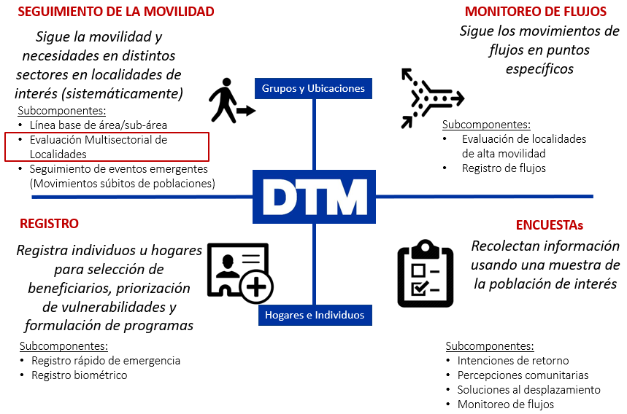

¿Cómo se recolectan los datos?
Los equipos de la DTM utilizan una variedad de métodos para recolectar datos. Para la evaluación de línea base, la DTM usualmente entrevista informantes clave, mientras que la observación generalmente acompaña a las entrevistas a informantes clave en la evaluación de localidad. Conteo, informantes clave y observación pueden ser usadas para el registro de flujos. Para el registro y las encuestas los equipos DTM entrevistan directamente a individuos u hogares. La información respecto al tipo de informantes clave que fueron entrevistados se incluye en los datos recolectados. El marco metodológico de la DTM está disponible aquí.
¿Qué información puede ser útil para la respuesta de los clusters?
La DTM produce una variedad de conjuntos de datos y a veces los conjuntos de datos varían entre operaciones.
He aquí algunos de los tipos de información que son recolectados comúnmente y pueden ser relevantes para el Cluster
del componente de Seguimiento de la movilidad.
La evaluación de línea base usualmente puede proveer una lista de localidades (p.e., campamentos, sitios, comunidades) en donde las personas desplazadas están e información inicial en el número de personas, tipos de asentamientos en donde viven, tipo de población, razones para el desplazamiento y lugares de origen, sectores de necesidad.
La evaluación multisecotrial de localidades usualmente recolecta información por localidad, incluyendo acceso, número de personas, una indicación de desagregación de sexo y edad, una indicación de la escala de grupos específicos, servicios disponibles, obstáculos para acceder servicios y asistencia, acceso a infraestructura por grupos y tipos de asentamiento.
El seguimiento de eventos emergentes recolecta información preliminar respecto a desplazamientos causados por un evento en específico. Puede proveer actualizaciones a tiempo de nuevos eventos que ocurren en el tiempo entre rondas DTM. Informa sobre descripciones poblaciones y números, localidad inicial y de desplazamiento del grupo y puede también incluir una indicación inicial de los arreglos de asentamiento y algunas de las necesidades sectoriales urgentes.

¿Cómo pueden usar la información de DTM los clusters/sectores, grupos de trabajo?
Los datos de la DTM son comúnmente utilizados para entender la magnitud y escala del desplazamiento, también como las tendencias. Sin embargo, también son usadas operacionalmente, por ejemplo, para generar alertas en localidades con necesidades sectoriales urgentes, y para ayudar a priorizar localidades para seguimiento con evaluaciones sectoriales u otras acciones.

Métodos y contexto tienen un impacto en la información recolectada en un ejercicio como tal. La DTM no es una herramienta de evaluación sectorial de necesidades. En su componente de seguimiento a la movilidad, DTM no entrevista a individuos u hogares, y encuestadores de DTM e informantes clave no son expertos sectoriales. La DTM, sin embargo, tiene una gran y consistente cobertura de crisis, puede ser ajustada para recolectar información que necesitan los clusters y provee actualizaciones regulares en temas críticos. En adición, sus datos son recolectados a través del tiempo y pueden indicar cómo el desplazamiento y las condiciones de poblaciones desplazadas evolucionan a través del tiempo.

Las preguntas en las herramientas de la DTM están diseñadas para ser respondidas por expertos no sectoriales, de una manera en que los resultados pueden ser usados por expertos sectoriales para análisis. Idealmente, los equipos DTM proveen información a los clusters y posiblemente análisis descriptivo (con expertos en IM de los Clusters). La información es después analizada conjuntamente por los miembros del cluster (expertos de materia y tomadores decisiones) y expertos del contexto/culturales, trayendo en conjunto información disponible de todas las fuentes.

Toma de decisiones basada en evidencias
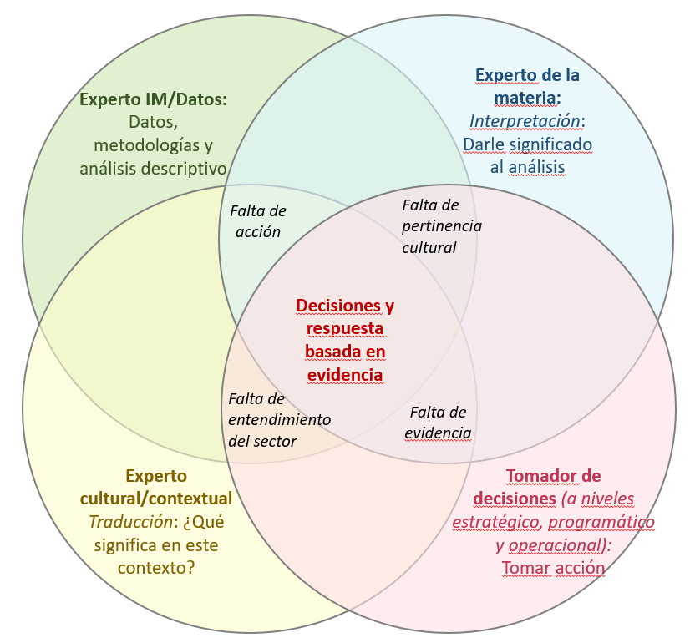
Imagen modificada por EDAUUR – Gran Pacto, Grupo de trabajo sobra evaluaciones de necesidades
Idealmente, Cluster (Expertos de sectores/tomadores de decisiones) y Expertos contextuales analizarán datos provistos por la DTM y otras fuentes, con el apoyo de la DTM y del Cluster IMO. Tomar nota de la complementariedad entre los grupos de habilidades y los riesgos de una articulación limitada.
¿Cómo pueden DTM y los clusters articularse más para el beneficio de las personas desplazadas?
A nivel global: Para aumentar la utilidad y usabilidad de los datos de la DTM por los clusters y miembros de los clusters, DTM trabajó a nivel global con varios clusters globales, para identificar un enfoque recomendado, herramientas útiles y el conjunto básico de información que los clusters pueden necesitar en la mayoría de los contextos. Estos son transformados en preguntas propuestas e incluidas en el DTM Field Companion. El DTM Field Companion y otras herramientas están disponibles en el DTM & Partners Toolkit en línea (https://displacement.iom.int/initiatives/dtm-partners-toolkit).
A nivel de país: los equipos DTM y los clusters en los países discutirán conjuntamente el tipo de información que a los clusters les hace falta y que podría ser recolectada por la DTM. Después de identificar la información faltante, también acordarán en el fraseo de las preguntas, en un plan para el análisis, las modalidades de intercambio de datos y sus roles respectivos en la interpretación de la información. Los clusters también aconsejarán a los equipos DTM en la modalidad más apropiada para comunicar los problemas identificados durante la recolección de datos que requieren una respuesta urgente de los clusters (Acción urgente). DTM y socios pueden usar el Field Companion y las otras herramientas del DTM & Partners Toolkit para obtener ayuda cuando diseñan y enmiendan sus ejercicios de recolección de datos.
¿Todos los componentes de la DTM son activados en cada contexto?
No necesariamente: La DTM se implementa de acuerdo a las necesidades, por lo tanto, diferentes componentes pueden ser utilizados en diferentes países, dado que la necesidad de información varía.
¿Dónde puedo encontrar reportes de DTM y datos?
Datos públicos de la DTM y reportes en línea están disponibles en: https://displacement.iom.int/, http://migration.iom.int/europe/ y http://www.globaldtm.info/ (por medio de una búsqueda por país). Para más apoyo, contactar al coordinador DTM en tu país (preguntar en DTMSupport@iom.int por el contacto).

